Формирование культурно-гигиенических навыков:
«Значение режима дня
в формировании культурно-гигиенических навыков»

Режим дня предусматривает рациональное чередование отрезков сна и бодрствования в соответствии с физиологическими обоснованиями, обеспечивает хорошее самочувствие и активность ребенка, предупреждает утомляемость и перевозбуждение.
Основными компонентами режима в ДОО являются: сон, пребывание на открытом воздухе (прогулка), образовательная деятельность, игровая деятельность и отдых по собственному выбору (самостоятельная деятельность), прием пищи, личная гигиена. Содержание и длительность каждого компонента, а также их роль в определенные возрастные периоды закономерно изменяются, приобретая новые характерные черты и особенности.
Дети, соблюдающие режим дня, более уравновешены и работоспособны, у них постепенно вырабатываются определенные биоритмы, система условных рефлексов, что помогает организму ребенка физиологически переключаться между теми или иными видами деятельности, своевременно подготавливаться к каждому этапу: приему пищи, прогулке, занятиям, отдыху. Нарушение режима отрицательно сказывается на нервной системе детей: они становятся вялыми или, наоборот, возбужденными, начинают капризничать, теряют аппетит, плохо засыпают и спят беспокойно.

Приучать детей выполнять режим дня необходимо с раннего возраста, когда легче всего вырабатывается привычка к организованности и порядку, активной деятельности и правильному отдыху с максимальным проведением его на свежем воздухе. Делать это необходимо постепенно, последовательно и ежедневно.
Режим дня должен быть гибким, однако неизменными должны оставаться время приема пищи, интервалы между приемами пищи, обеспечение необходимой длительности суточного сна, время отхода ко сну; проведение ежедневной прогулки.
При организации режима следует предусматривать оптимальное чередование самостоятельной детской деятельности и организованных форм работы с детьми, коллективных и индивидуальных игр, достаточную двигательную активность ребенка в течение дня, обеспечивать сочетание умственной и физической нагрузки. Время образовательной деятельности организуется таким образом, чтобы вначале проводились наиболее насыщенные по содержанию виды деятельности, связанные с умственной активностью детей, максимальной их произвольностью, а затем творческие виды деятельности в чередовании с музыкальной и физической активностью.
Режим дня строится с учетом сезонных изменений. В теплый период года увеличивается ежедневная длительность пребывания детей на свежем воздухе, образовательная деятельность переносится на прогулку (при наличии условий). При температуре воздуха ниже минус 15 градусов С и скорости ветра более 7 м/с продолжительность прогулки для детей до 7 лет сокращают. При осуществлении режимных моментов необходимо учитывать также индивидуальные особенности ребенка (длительность сна, вкусовые предпочтения, характер, темп деятельности и так далее).

Примерный режим дня в дошкольных группах для детей в возрасте 3-4 года.
Холодный период года.
Утренний прием, игры, самостоятельная деятельность, утренняя гимнастика (не менее 10 минут)………………………………………… 7.00 – 8.00
Завтрак………………………………………………………………………… 8.30 – 9.00
Игры, подготовка к занятиям................................................................9.00 – 9.20
Занятия (включая гимнастику в процесс занятия 2 минуты, перерывы между занятиями не менее 10 минут)...............................9.20 – 10.00
Подготовка к прогулке, прогулка, возвращение с прогулки…………10.00 –12.00
Второй завтрак…………………………………………………………… 10.30 – 11.00
Обед……………………………………………………………………………12.00 – 13.00
Подготовка ко сну, сон, постепенный подъем детей, закаливающие процедуры………………………………………………… 13.00 – 15.30
Полдник……………………………………………………………………… 15.30 – 16.00
Игры, самостоятельная деятельность детей……………………… 16.00 – 17.00
Подготовка к прогулке, прогулка, самостоятельная деятельность детей, возвращение с прогулки…………………………………………………… 17.00 – 18.30
Ужин…………………………………………………………………………………… 18.30
Уход детей домой…………………………………………………………………до 19.00

Теплый период года.
Утренний прием, игры, самостоятельная деятельность, утренняя гимнастика (не менее 10 минут)………………………………………… 7.00 – 8.30
Завтрак………………………………………………………………………… 8.30 – 9.00
Игры, самостоятельная деятельность………………………………… 9.00 – 9.20
Подготовка к прогулке, прогулка, возвращение с прогулки…………10.00 –12.00
Второй завтрак…………………………………………………………… 10.30 – 11.00
Подготовка к прогулке, прогулка, занятия на прогулке, возвращение с прогулки……………………………………………………...9.20 – 12.00
Обед……………………………………………………………………………12.00 – 13.00
Подготовка ко сну, сон, постепенный подъем детей, закаливающие процедуры………………………………………………… 13.00 – 15.30
Полдник……………………………………………………………………… 15.30 – 16.00
Игры, самостоятельная деятельность детей……………………… 16.00 – 17.00
Подготовка к прогулке, прогулка, самостоятельная деятельность детей, ………………………………………………………17.00 – 18.30
Ужин…………………………………………………………………………………… 18.30
Уход детей домой…………………………………………………………………до 19.00
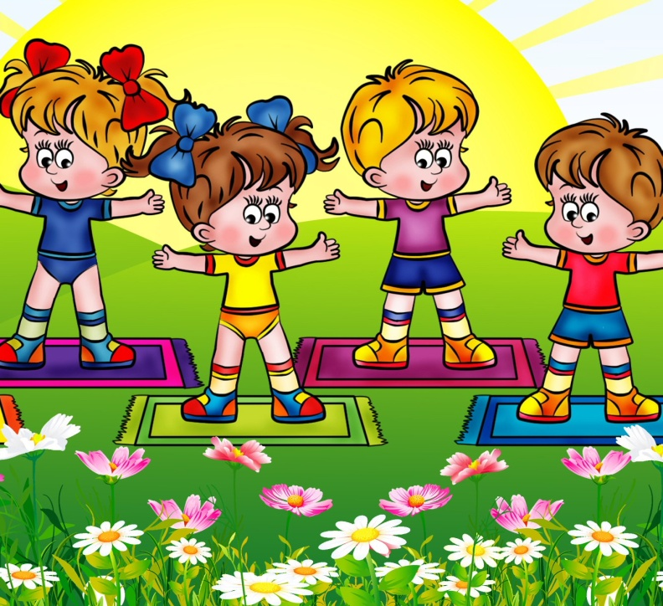

Подготовила воспитатель группы 7
Луговкина В.Д.

